MENYUSUN DAFTAR PUSTAKA DENGAN ENDNOTE X1

Laela Hayu Nurani
Fakultas Farmasi Universitas Ahmad Dahlan

“Pustaka yang terdapat di daftar pustaka banyak yang tidak diacu di naskah, begitu juga sebaliknya, pustaka yang diacu di dalam naskah tidak ada di dalam daftar pustaka”, komentar kita pada mahasiswa. Bahkan itu adalah komentar reviewer pada naskah yang kita susun. Jika kita menggunakan program endnote untuk mengatur daftar pustaka tentunya hal-hal tersebut tidak akan terjadi.
Endnote merupakan software yang digunakan untuk memenej reference yang kita punyai. Apa kelebihannya dibandingkan dengan menyimpan dalam folder-folder seperti yang biasa kita gunakan? Dengan endnote kita dapat menyimpan referensi dan dapat mengintegrasikan pada text di dalam word. Software sejenis yang tersedia ada banyak pilihan selain endnote antara lain: bibus, zotero, serta biblioscape. Semua software yang ada memang bukan software yang gratis.
Setelah terdapat program endnote yang terinstal dalam computer kita maka langkah selanjutnya adalah membuat library yang berisi artikel-artikel yang akan dipanggil ke dalam naskah kita. Pembuatan library dapat dilakukan secara manual satu persatu dan juga secara otomatis import ke endnote dari artikel yang kita download langsung dari internet.
Langkah pertama menggunakan endnote yang pertama adalah menginstal program endnote dalam computer kita. Jika sudah sukses terinstal maka akan terlihat adanya tulisan endnote yang sejajar dengan home, insert, page layout, dst pada saat kita membuka word.
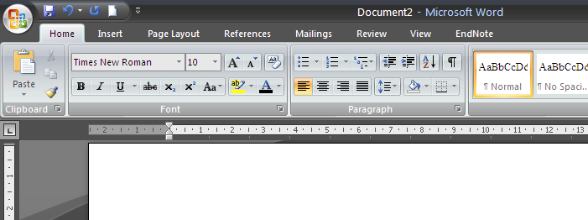

Langkah kedua adalah klik endnote, maka akan muncul:

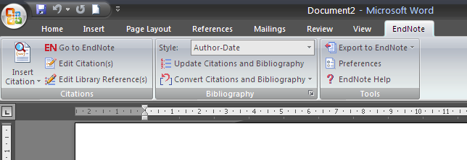

Langkah ketiga, menuju program endnote untuk membuat library atau untuk membuka endnote klik EN Go to EndNote, maka akan mucul:
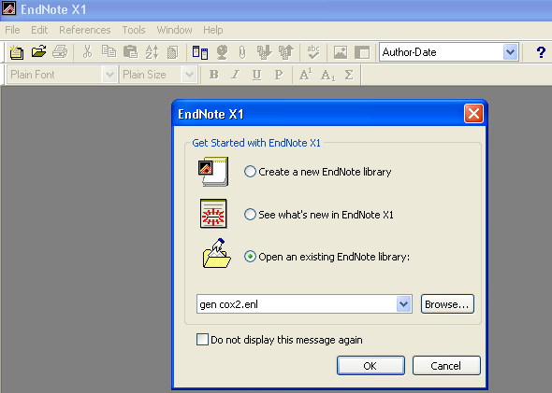

Langkah keempat, jika akan membuat library maka klik pada pilihan Create a new EndNote library. Namun jika akan membuka library pustaka yang sudah disimpan dalam endnote maka dipilih Open an existing EndNote library. Pada langkah keempat ini misal kita akan membuat library baru maka setelah klik pilihan Create a new EndNote library akan muncul:
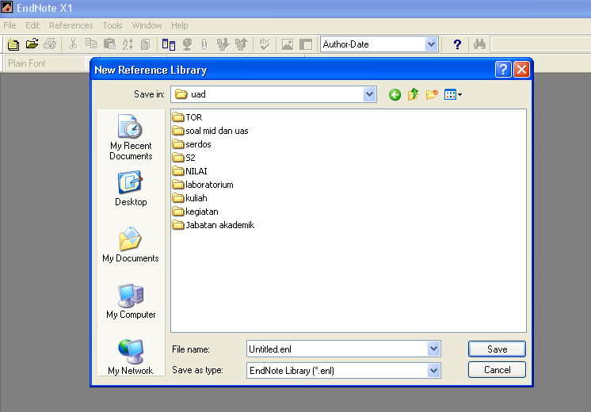

Pada langkah keempat ini akan ada pilihan untuk disimpan di mana dan dengan file name apa seperti kalau kita akan menyimpan file. Misal diberi nama file latihan dan disimpan di folder yang kita inginkan selanjutnya disave seperti kalau menyimpan file seperti biasanya. Selanjutnya akan muncul dalam layar computer kita:

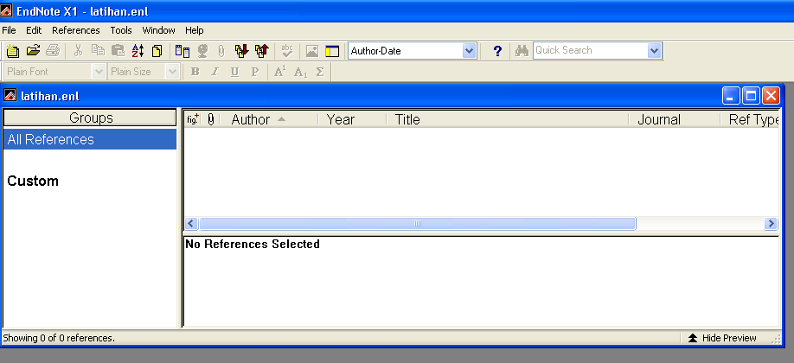

Langkah ke lima, jika akan menyimpan referensi yang kita punyai:
- Secara manual, kita mengikuti langkah sesuai urutan nomor berikut ini:
- Klik bagian References, maka akan mucul banyak pilihan seperti pada gambar:
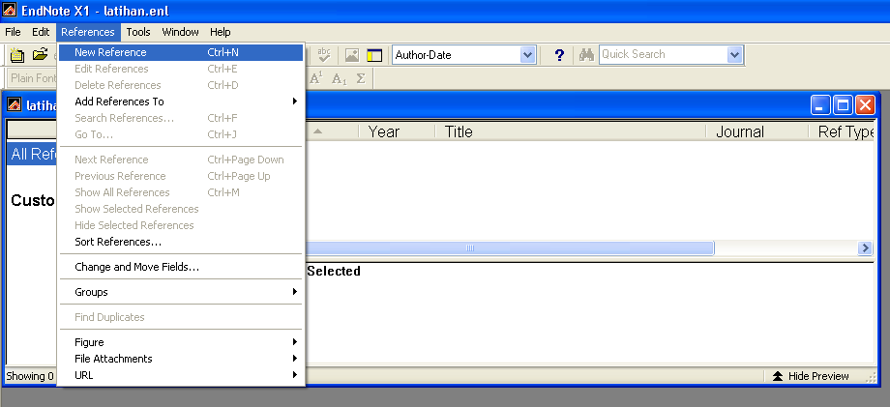

- Klik bagian New Reference, maka akan muncul:
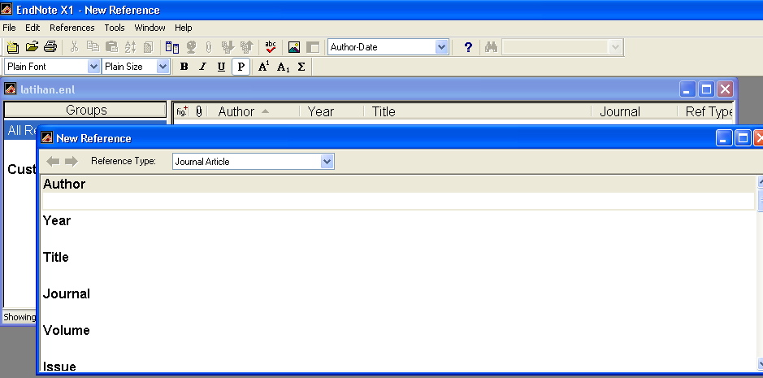

Setelah muncul gambar seperti di atas maka kita mulai mengisikan data referensi kita secara manual mulai dari Author, Year, Title, dst seperti yang terlihat dalam contoh berikut:
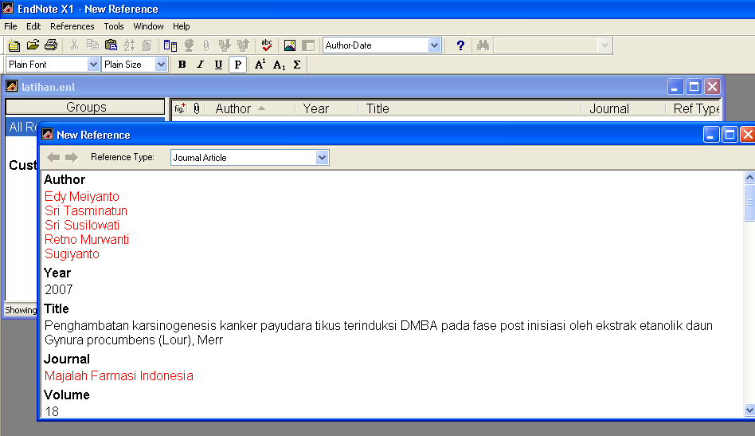

- Langkah selanjutnya adalah menyimpan hasil pekerjaan langkah pada no. 2. Karena tidak ada menu save maka kita langsung klik tanda silang seperti jika menutup file. Secara otomatis maka akan tersimpan dalam file library endnote seperti terlihat pada gambar di bawah ini:
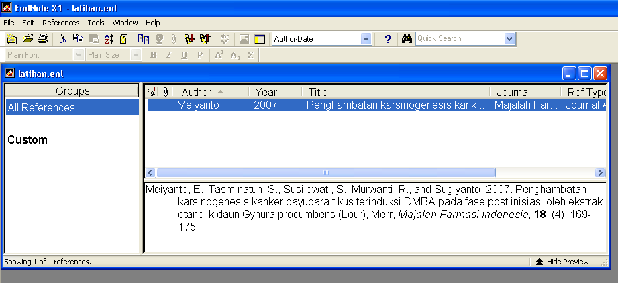

Untuk menambah references dalam library kita maka kita lakukan lagi mulai langkah nomor 1 sampai nomor 3 di atas, secara manual.

- Secara otomatis, kita memasukkan file yang kita temukan secara online dapat langsung diimport ke endnote mengikuti langkah sesuai urutan nomor berikut ini:

(langsung dipraktekkan)
Setelah kita mempunyai library dalam endnote maka selanjutnya dapat digunakan untuk menyusun daftar pustaka dalam artikel kita. Langkah pertama adalah kita mebuka file yang akan disisipi pustaka. Langkah kedua adalah mebuka library endnote dan memilih artikel yang kita kehendaki (dengan cara menyorot author yang kita kehendaki). Langkah ketiga adalah klik insert citation sehingga muncul gambar seperti dibawah ini:

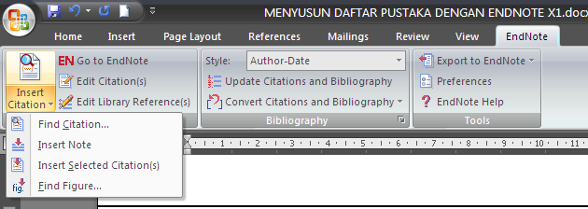

Langkah keempat dipilih Insert Selected Citation(s), sehingga akan muncul author yang kita kehendaki dalam naskah kita. Secara otomatis maka di bagian bawah artikel kita akan muncul bibliography seperti yang ada di dalam library. Selesai sudah penyusunan daftar pustaka.
Jika kita ingin mengedit daftar pustaka sesuai dengan gaya selingkung jurnal yang kita tuju maka kita dapat menggunakan menu edit pada program endnote. Pada program tersebut kita dapat mengedit author yang disitasi maupun bibliografi yang ada dalam daftar pustaka. Silahkan mencoba, semoga dapat bermanfaat, dan dapat kita sampaikan pada banyak orang termasuk pada mahasiswa-mahasiswa kita… Amin.

*terimakasih, semoga bermanfaat, amin*

